ЧЕЛЯБИНСКАЯ ОБЛАСТЬ

АДМИНИСТРАЦИЯ
ЗЛАТОУСТОВСКОГО ГОРОДСКОГО ОКРУГА
ПОСТАНОВЛЕНИЕ

17.04.2026 г. | № | 132-П/АДМ
г. Златоуст
О внесении изменений в постановление Администрации Златоустовского городского округа от 24.02.2026 г.
№ 51-П/АДМ «Об утверждении Плана мероприятий по увеличению эффективности использования собственной доходной базы бюджета Златоустовского городского округа
на 2026 год и Плана мероприятий, направленных на оптимизацию расходов бюджета Златоустовского городского округа без учета средств областного и федерального бюджетов на 2026 год»

В целях экономного и рационального расходования муниципальными учреждениями Златоустовского городского округа топливно-энергетических ресурсов,
ПОСТАНОВЛЯЮ:
1. Дополнить приложение 2 к постановлению Администрации Златоустовского городского округа от 24.02.2026 г. № 51-П/АДМ
«Об утверждении Плана мероприятий по увеличению эффективности использования собственной доходной базы бюджета Златоустовского городского округа на 2026 год и Плана мероприятий, направленных
на оптимизацию расходов бюджета Златоустовского городского округа
без учета средств областного и федерального бюджетов на 2026 год»
пунктом 16 следующего содержания:
№ п/п | Наименование  мероприятий | Срок исполнения | Ответственный исполнитель | Целевой показатель (индикатор), единицы измерения | Значение целевого показателя (индикатора) | Бюджетный эффект  (финансовый  результат)*,  тыс. рублей
16 | Снижение объема потребляемых топливно- энергетических ресурсов (тепловой энергии, электрической энергии, угля, воды) от объема фактически потребленного  в 2025 году, каждого из указанных ресурсов | В течение  года | ГРБС | Экономия натуральных показателей | 3% | По фактическим результатам (экономия натуральных показателей  в пересчете на действующие тарифы потребленных услуг)
2. Пресс-службе Администрации Златоустовского городского округа (Семёнова А.Г.) разместить настоящее постановление на официальном сайте Златоустовского городского округа в сети «Интернет».
3. Организацию выполнения настоящего постановления возложить
на начальника Финансового управления Златоустовского городского округа Царькову Т. Н.
4. Контроль за выполнением настоящего постановления возложить
на первого заместителя Главы Златоустовского городского округа Мусабаева О. Р.
5. Настоящее постановление вступает в силу с даты подписания
и распространяется на правоотношения, возникшие с 01.01.2026 года.
Глава  Златоустовского городского округа | 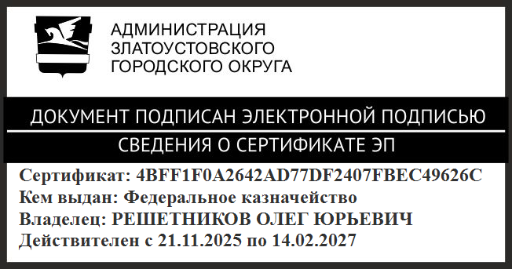 | О.Ю. Решетников

